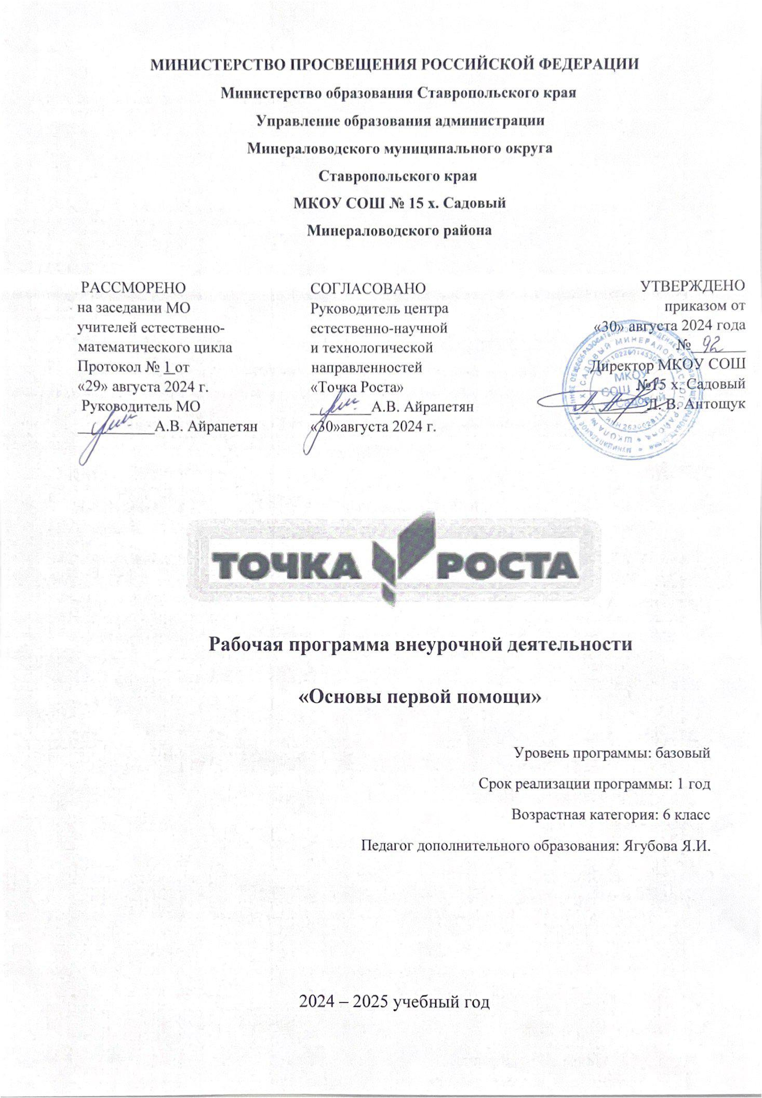

Пояснительная записка
Рабочая программа по внеурочной деятельности «Основы первой помощи» для учащихся 6 классов разработана на основе положений Федерального Государственного образовательного стандарта основного общего образования (приказ Министерства Образования и Науки РФ от 17.12.10 №1897).
Беда может случиться где угодно: дома, на улице, на дороге, при катастрофах и стихийных бедствиях. Очень часто смерть пострадавшего при несчастных случаях наступает не из-за тяжести травмы, а из-за отсутствия элементарных знаний по вопросам оказания первой помощи у оказавшихся рядом людей. Причиной отсутствия или недостаточности таких знаний могут быть не только беспечность и равнодушие, но и мнимая уверенность в том, что беда обойдёт стороной. Увы, это глубокое заблуждение, которое убедительно подтверждает жизнь.
Ежедневно только на российских дорогах гибнут более 100 человек и свыше 600 получают ранения. При дорожно-транспортных происшествиях основными причинами смерти пострадавших являются: несовместимые с жизнью травмы – 15%, несвоевременное прибытие «скорой помощи» - 15%, безразличие, безучастность и безграмотность очевидцев – 70%. Это свидетельствует о том, что из 35 тысяч человек, ежегодно погибающих на российских дорогах, более половины могли бы остаться в живых.
Мужественные и отзывчивые люди всегда приходят на помощь. Но одних этих качеств недостаточно, чтобы спасти пострадавшего. К сожалению, из-за отсутствия медицинских знаний оказывающий помощь приносит больше вреда, чем пользы и своими неверными действиями может даже способствовать летальному исходу. А ведь очень часто в критических ситуациях, например, при остановке сердца, при поражении электрическим током, попадании инородных тел в дыхательные пути, травмах, ожогах и отравлениях для сохранения жизни достаточно в первые, самые важные минуты, выполнить элементарные и доступные каждому приёмы.
Наверно, излишне убеждать в том, что каждому человеку нужны элементарные знания правил, приёмов и способов оказания первой помощи пострадавшим при самых разнообразных несчастных случаях и чрезвычайных ситуациях, которая должна осуществляться в порядке самопомощи или взаимопомощи..
Федеральными государственными образовательными стандартами (ФГОС) основного общего (2010 г.) и среднего (полного) общего образования (2012 г.) в части требований к предметным результатам освоения учебных программ курса указаны обязательность формирования у обучающихся умений оказывать первую помощь пострадавшим. Из ФГОС основного общего образования: «Предметные результаты освоения учебной программы курса умение оказать первую помощь пострадавшим; умение принимать обоснованные решения в конкретной опасной ситуации с учётом реально складывающейся обстановки и индивидуальных возможностей».
Рассматривая содержание раздела «Основы первой помощи» в 6-м классе в соответствии с учебной программой, разработанной Российской академией образования (2010 г.), и прилагаемые к ней примерное тематическое планирование на изучение данного раздела предусмотрен 1 час.
Цели и задачи
Для повышения уровня подготовки учащихся необходимо уйти от формализма в учебном процессе, создать для ученика ситуацию, близкую к реальной. Основная цель подобных занятий — отработать тактику и навыки правильного поведения, способы быстрого сбора информации о пострадавшем.
Активизации учебного процесса способствуют различные способы организации познавательной деятельности учащихся на уроках. Успешность освоения программы намного повышается при использовании в процессе обучения практикумов, тестов, ситуационных задач, конкурсов и соревнований. Предметно-практическая деятельность в учебном процессе помогает уяснить практическую значимость приобретаемых знаний, развивает кругозор, помогает овладеть практическими умениями, развивает сенсорно-двигательную сферу школьника.
Предлагаемая программа позволяет решить следующие задачи:
• изучить основы медицинских знаний и правила оказания первой помощи в повседневной жизни, при несчастных случаях и травмах;
• формировать чувство необходимости знаний основ медицины и правил оказания первой помощи;
• развить необходимые качества личности для умелого и грамотного использования навыков оказания первой помощи во время неотложной ситуации;
• привить навыки оказания первой необходимой помощи в различных жизненных ситуациях;
• помочь учащимся в выборе профессии.
Для более полного и качественного усвоения материала по тематике безопасности жизнедеятельности рекомендуются
формы организации деятельности учащихся: групповая, парная, индивидуальная, коллективная; формы организации занятий: лекции, семинары, практические занятия, беседы, познавательные игры, проектная деятельность.
Срок реализации программы 1 год - 34 часа. Количество часов в неделю – 1 час.
Общая характеристика курса.
Уровень результатов деятельности.
1. Результаты первого уровня - приобретение учащимися знаний в области основ медицинских знаний и оказания первой помощи, понимания необходимости использования ЗУНов в повседневной жизни;
2. Результаты второго уровня - сформировать у учащихся практические умения и навыки применения правил доврачебной помощи;
3. Результаты третьего уровня - приобретение учащимися навыков и опыта самостоятельно принимать обоснованные решения в конкретной опасной ситуации с учётом реально складывающейся обстановки и индивидуальных возможностей.
Итоги реализации программы.
Учащиеся должны знать:
• правила применения средств оказания первой помощи;
• принципы оказания первой помощи;
• принципы иммобилизации и транспортировки пострадавших при переломах;
• способы остановки кровотечений (капиллярных, венозных, артериальных);
• правила техники выполнения обработки ран, наложения повязок на раны, наложения кровоостанавливающего жгута;
• способы проникновения токсинов в организм человека, причины и симптоматика отравлений (пищевые, отравления ядовитыми ягодами и грибами, алкоголем, никотином, угарным газом, медикаментами, ртутью);
• болезни, вызванные вредоносными микроорганизмами, источники инфекций, пути передачи, мероприятия по уничтожению вредоносных микроорганизмов, разновидность иммунитета.
Учащиеся должны владеть умениями и навыками оказания первой помощи:
• при синдроме длительного сдавливания, при переломах, вывихах, ушибах;
• при кровотечениях (капиллярных, венозных, артериальных);
• при обморожениях ожогах (термических, химических, солнечных);
• при поражении электрическим током;
• при внезапном прекращении сердечной деятельности, при остановке дыхания;
• при обморожении;
• при утоплении;
• при отравлениях (пищевые, отравления ядовитыми ягодами и грибами, алкоголем, никотином, угарным газом, медикаментами, ртутью);
• при инфаркте, гипертоническом кризе, инсульте, обмороке, диабетической коме.

Планируемые результаты освоения обучающимися программы внеурочной деятельности
Результаты в сфере личностных универсальных учебных действий:
• усвоение правил оказания первой помощи в повседневной жизни, в неотложных ситуациях пострадавшим;
• формирование понимания ценности здорового и безопасного образа жизни;
• формирование готовности и способности вести диалог с другими людьми и достигать в нём взаимопонимания;
• освоение социальных норм, правил поведения, ролей и форм социальной жизни в группах и сообществах, включая взрослые и социальные сообщества;
• развитие компетентности в решении моральных проблем на основе личностного выбора, формирование нравственных чувств и нравственного поведения, осознанного и ответственного отношения к собственным поступкам;
• формирование коммуникативной компетентности в общении и сотрудничестве со сверстниками.
Результаты в сфере регулятивных универсальных учебных действий:
• умение самостоятельно планировать пути достижения целей защищённости, в том числе альтернативные, осознанно выбирать наиболее эффективные способы решения учебных и познавательных задач;
• умение самостоятельно определять цели своего обучения, ставить и формулировать для себя новые задачи в учёбе и познавательной деятельности, развивать мотивы и интересы своей познавательной деятельности;
• умение соотносить свои действия с планируемыми результатами курса, осуществлять контроль своей деятельности в процессе достижения результата, определять способы действий в опасных и неотложных ситуациях в рамках предложенных условий и требований, корректировать свои действия в соответствии с изменяющейся ситуацией;
• умение оценивать правильность выполнения учебной задачи в области оказания первой помощи, собственные возможности её решения;
• владение основами самоконтроля, самооценки, принятия решений и осуществления осознанного выбора в учебной и познавательной деятельности.
Результаты в сфере познавательных универсальных учебных действий:
• умение определять понятия, создавать обобщения, устанавливать аналогии, классифицировать, самостоятельно выбирать основания и критерии (например, для классификации инфекционных заболеваний), устанавливать причинно-следственные связи, строить логическое рассуждение, умозаключение (индуктивное, дедуктивное и по аналогии) и делать выводы;
• умение создавать, применять и преобразовывать знаки и символы, модели и схемы для решения учебных и познавательных задач;
• освоение приёмов действий при оказании первой помощи в опасных и неотложных ситуациях пострадавшим.
Результаты в сфере коммуникативных универсальных учебных действий:
• умение организовывать учебное сотрудничество и совместную деятельность с учителем и сверстниками; работать индивидуально и в группе: находить общее решение и разрешать конфликты на основе согласования позиций и учёта интересов; формулировать, аргументировать и отстаивать своё мнение;
• формирование и развитие компетентности в области использования информационно-коммуникационных технологий;
• формирование умений взаимодействовать с окружающими, выполнять различные социальные роли во время и при оказании первой помощи в ситуациях различного характера.

Тематическое планирование
№ раздела | Тема раздела | Количество часов:
№ раздела | Тема раздела | всего | теория | практика
1 | ОБЩИЕ ПРИНЦИПЫ ПЕРВОЙ ПОМОЩИ | 1 | 1
2 | ПЕРВАЯ ПОМОЩЬ ПРИ ТРАВМАТИЧЕСКИХ ПОВРЕЖДЕНИЯХ | 10 | - | 10
3 | ПЕРВАЯ ПОМОЩЬ ПРИ ТЕРМИЧЕСКИХ ПОРАЖЕНИЯХ И НЕСЧАСТНЫХ СЛУЧАЯХ | 5 | 2 | 3
4 | ПЕРВАЯ ПОМОЩЬ ПРИ ОТРАВЛЕНИЯХ | 5 | 4 | 1
5 | ПЕРВАЯ ПОМОЩЬ ПРИ ИНФЕКЦИОННЫХ ЗАБОЛЕВАНИЯХ | 10 | 10 | -
6 | ПЕРВАЯ ПООМЩЬ ПРИ ВНЕЗАПНЫХ ЗАБОЛЕВАНИЯХ | 3 | 1 | 2
Всего: 34 часа

Содержание программы

№  урока | Название занятия, практических работ, экскурсий, проектов (формы организации). | Краткое содержание занятий
Раздел 1. ОБЩИЕ ПРИНЦИПЫ ПЕРВОЙ ПОМОЩИ (1 час).
1 | Общие принципы первой помощи (лекция). | Первая помощь. Принципы оказания первой помощи. Последовательность действий, обращение с пострадавшим. Средства первой помощи.
Раздел 2. ПЕРВАЯ ПОМОЩЬ ПРИ ТРАВМАТИЧЕСКИХ ПОВРЕЖДЕНИЯХ (10 часов).
2 | Травмы (практические занятия). | Травма/повреждение, ушиб, сдавление, вывих, ссадина, рана. Признаки, первая помощь.
3  4  5  6 | Первая помощь при ранениях (практические занятия). | Повязка на палец, кисть, локтевой сустав.  Повязка на плечевой сустав, грудь.  Повязка на голову, глаз, пращевидная повязка.  Повязка на таз, коленный сустав, голеностоп.
7 | Первая помощь при кровотечениях (практические занятия). | Виды кровотечение, их признаки и характеристика. Приёмы остановки кровотечения. Первая помощь при носовом кровотечении.
8 | Первая помощь при кровотечениях (практическое занятие). | Примеры остановки кровотечения максимальным фиксированным сгибанием конечности. Точки пальцевого прижатия для остановки артериального кровотечения. Наложение резинового жгута: этапы наложения жгута. Ошибки при наложении жгута.
9 | Переломы (практические занятия). | Закрытые и открытые переломы, признаки, первая помощь. Принципы иммобилизации и транспортировки при переломах.
10 | Способы иммобилизации и транспортировки при переломах  (практическое занятие). | Способы иммобилизации и транспортировки при переломах: использование повязки, шины
11 | Травматический шок (лекция). | Травматический шок. Степени шока и их признаки. Оказание первой помощи при шоке. Запрещающие действия в рамках оказания первой помощи при шоковом состоянии.
Раздел 3. ПЕРВАЯ ПОМОЩЬ ПРИ ТЕРМИЧЕСКИХ ПОРАЖЕНИЯХ И НЕСЧАСТНЫХ СЛУЧАЯХ (5 часов).
12 | Ожог (практические занятия). | Степени ожогов. Запрещающие действия при оказании помощи пострадавшим. Первая помощь. Химический ожог: кислотами, щелочами, перекисью водорода. Первая помощь. Химические поражения глаз. Солнечный ожог.
13 | Электротравма (лекция). | Причины электротравмы. Варианты прохождения электрического тока по телу. Первая помощь при электротравме: предкардиальный удар, непрямой массаж сердца, искусственное дыхание.
14 | Отморожение (практические занятия). | Признаки отморожения. Степени отморожения. Порядок оказания первой помощи при отморожениях.
15 | Утопление (практические занятия). | Виды утоплений, причины. Первая помощь при утоплении: искусственное дыхание, непрямой массаж сердца.
16 | Первая помощь при травматических повреждениях, термических поражениях и несчастных случаях (познавательная игра). | Познавательная игра «Первая помощь при термических поражения и несчастных случаях».
Раздел 4. ПЕРВАЯ ПОМОЩЬ ПРИ ОТРАВЛЕНИЯХ (5 часов).
17 | Отравления. Пищевые отравления (практические занятия). | Виды отравлений. Способы проникновения токсинов в организм человека. Причины пищевых отравлений, симптоматика, первая помощь. Отравления ядовитыми ягодами и грибами, симптоматика, первая помощь.
18 | Отравления алкоголем, никотином (семинар). | Признаки и первая помощь при отравлениях алкоголем, никотином.
19 | Отравление угарным газом, фосфорорганическими соединениями, уксусной кислотой (семинар). | Признаки и первая помощь при отравлениях угарным газом, фосфорорганическими соединениями, уксусной кислотой.
20 | Отравления медицинскими лекарствами, ртутью (семинар). | Признаки и первая помощь при отравлениях медицинскими лекарствами, ртутью.
21 | Первая помощь при отравления (проектная деятельность). | Подготовка и защита проектов.
Раздел 5. ПЕРВАЯ ПОМОЩЬ ПРИ ИНФЕКЦИОННЫХ ЗАБОЛЕВАНИЯХ (10 часов).
22 | Инфекционные заболевания (лекция). | Инфекционные болезни – болезни, вызванные вредоносными микроорганизмами. Источники инфекций, классификация, пути передачи. Мероприятия по уничтожению вредоносных микроорганизмов. Иммунитет. Разновидность иммунитета.
23  24  25  26 | Кишечные инфекции (семинар). | Дизентерия, сальмонеллез, ботулизм, брюшной тиф, холера, стафилококк, гепатит А, пищевые токсикоинфекции - пути передачи и источники заболевания, симптомы, инкубационный период и продолжительность заболевания, влияние и последствия болезни на организм, необходимые мероприятия в отношении больных.
27  28 | Инфекции дыхательных путей (семинар). | Дифтерия, туберкулёз, грипп, ветряная оспа, корь, краснуха - пути передачи и источники заболевания, симптомы, инкубационный период и продолжительность заболевания, влияние и последствия болезни на организм, необходимые мероприятия в отношении больных.
29 | Кровяные инфекции (семинар). | Клещевой энцефалит, клещевой боррелиоз, малярия, чума, столбняк - пути передачи и источники заболевания, симптомы, инкубационный период и продолжительность заболевания, влияние и последствия болезни на организм, необходимые мероприятия в отношении больных.
30 | Контактно-бытовые инфекции (семинар). | ВИЧ-инфекция, гепатит В и С - пути передачи и источники заболевания, симптомы, инкубационный период и продолжительность заболевания, влияние и последствия болезни на организм, необходимые мероприятия в отношении больных.
31 | Первая помощь при инфекционных заболеваниях  (проектная деятельность). | Подготовка и защита проектов.
Раздел 6. ПЕРВАЯ ПОМОЩЬ ПРИ ВНЕЗАПНЫХ ЗАБОЛЕВАНИЯХ (3 часа).
32 | Гипертонический криз (лекция). | Проявления гипертонического криза, первая помощь.
33 34 | Инфаркт. Инсульт. (практическое занятие) | Правила оказания первой помощи при инфаркте. Первые признаки инсульта, первая помощь до приезда «скорой помощи».
Всего: 34 часа

Электронные ресурсы.
- Министерство здравоохранения РФ - http://www.minzdrav-rf.ru
- Сайт для учителей. Презентации по основам медицинских знаний и правил оказания первой помощи - https://kopilkaurokov.ru/obzh/presentacii/osnovy-mieditsinskikh-znanii-i-pravila-okazaniia-piervoi-pomoshchi
- Проект «Инфоурок» - ведущий образовательный портал России, который создан специально для учителей -
https://infourok.ru/programma-vneurochnoy-deyatelnosti-po-obzh-542469.html

2.4 Список литературы при составлении рабочей программы

- Федеральный Государственный образовательный стандарт основного общего образования. – М.: Просвещение, 2011 г..
- Виноградов А.В., Шаховец В.В. Первая медицинская помощь в ЧС. 2-е издание, исправленное, дополненное. Учебное пособие. // Библиотечка журналов «военные знания». – 2000 г..
- Гараева М. В. Обучение школьников основам безопасности жизнедеятельности: формирование умений оказания первой помощи пострадавшим // Молодой ученый. — 2014. — №4. — С. 932-934.

